实 验 报 告

课程名称：微控制器原理及应用

实验名称： 作业5 中断技术

专 业： 物联网工程

学 号： 092618128

姓 名： 卓上钤

实验地点： 九章楼 N6-

实验日期： 2020.04.21

常 熟 理 工 学 院

实  验  目  的 | 掌握中断的使用，学会把数据打印在终端里面。
实  验  环境 | Proteus 8.6+keil 5 +PCji6一台
实验内容 | 按键按下，虚拟终端打印文字，提示哪个按键被按下。
实验原理 | 一个与门配合上中断技术，再把数据通过串口输出到虚拟终端。
程序及  主要模块流程图 | 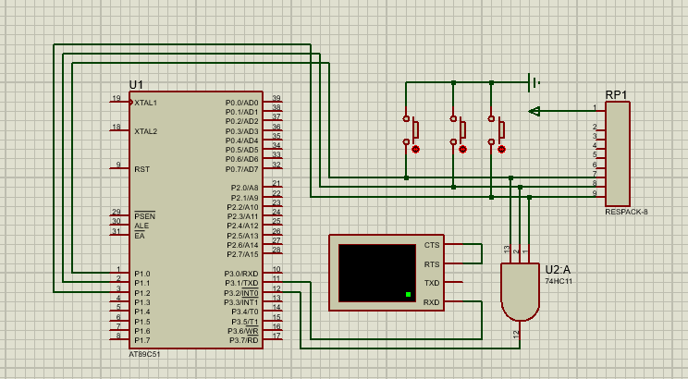  #include "reg51.h"  #define KEY_PORT P1  #include <stdio.h>  unsigned char key_Value;  bit int0_flag;  void initUart(void)//初始化串口波特率，使用定时器1  {  // Setup the serial port for 9600 baud at 11.0592MHz  SCON = 0x50; // SCON:mode 1, 8-bit UART, enable rcvr  PCON=0X00;  TMOD |= 0x20; // TMODtimer 1, mode 2, 8-bit reload  TH1 = 0xfd; // TH1:reload value for 9600 baud @ 11.0592MHz  TR1 = 1; // TR1:timer 1 run  TI = 1; // TI:set TI to send first char of UART  }  void main (void)  {  initUart();  int0_flag=0;  TCON=0x43;  IE=0x81;  do{  if(int0_flag==1)  {  switch (key_Value)  {  case 1:printf ("key-press0 is pressed\n");break;  case 2:printf ("key-press1 is pressed\n");break;  case 4:printf ("key-press2 is pressed\n");break;  default:break;  }  int0_flag=0;  }  }while(1);  }  void exint0(void) interrupt 0  {  EA=0;  int0_flag=1;  key_Value=~KEY_PORT&0x07;  EA=1;  }
实验数据或结果 | 按键0被按下时，虚拟终端打印key-press0 is pressed，按键1被按下时，虚拟终端打印key-press1 is pressed，按键2被按下时，虚拟终端打印key-press2 is pressed
小结 | 硬件方面学会了与门的使用，软件方面加深了中断技术的理解，对串口配置也有了一定的了解。
评语及成绩 | 教师 (签署)

